[中国医科大学附属第一医院肿瘤内科论文图片重复使用引发学术质疑](https://mp.weixin.qq.com/s?__biz=MzkyNTc2OTI4Mw==&mid=2247491958&idx=2&sn=767665ab6f9ef1a6d04d3b308b6b1940&chksm=c0bc3e4422b84bcbcefaf0baf41cef0be243508c4e00c5560bfcc85da766c9dc1698fbd16e3d&scene=126&sessionid=1743267459)

[慧眼学术](javascript:void(0);)2025-03-25 16:03:49中国香港





**论文信息**

2018年5月，**中国医科大学附属第一医院肿瘤内科**在British Journal of Cancer期刊上发表一篇标题为“AZ304, a novel dual BRAF inhibitor, exerts anti-tumour effects in colorectal cancer independently of BRAF genetic status”**AZ304，一种新型双BRAF抑制剂，在结肠直肠癌中发挥抗肿瘤作用，不依赖于BRAF遗传状态**的论文被质疑。

本研究得到了中国科学技术部国家科技重大专项（编号：2017ZX09304025）、国家自然科学基金（编号：81673025、81372546）、中医药临床能力建设项目、辽宁省科技计划项目（编号：2016007010、2015020457、2014021069、2014226033、2014225013）、沈阳市重点研发计划（编号：17-230-9-01）以及中国医科大学国家自然科学基金杰出青年基金培养项目（编号：YQ20160002）的支持。

doi: 10.1038/s41416-018-0086-x

第一作者：中国医科大学附属第一医院 Rui Ma , Ling Xu

通讯作者：中国医科大学附属第一医院 Xiujuan Qu （音译：曲秀娟），Yunpeng Liu （音译：刘云鹏）

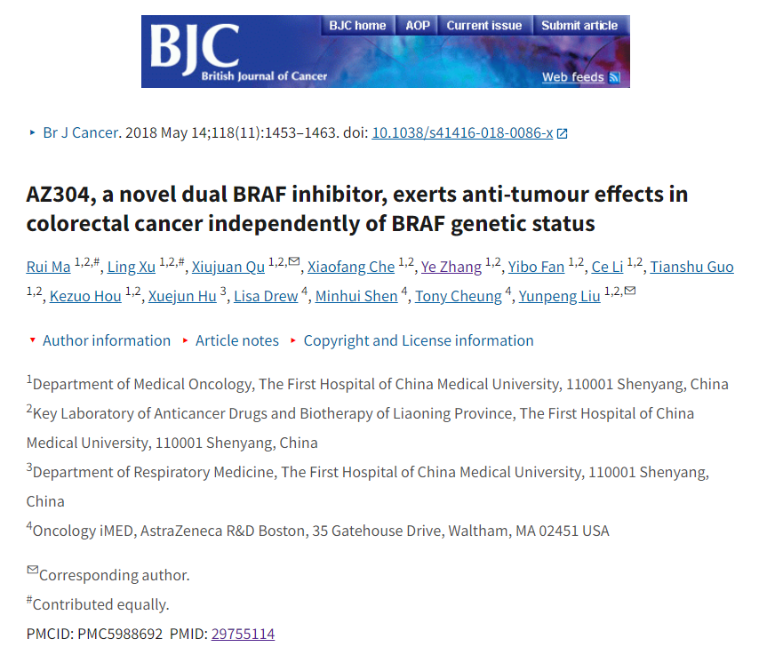

**质疑信息**

**2025年3月，Sholto David在 Pubpeer 论坛上发表评论：**

图2和图4:出现意外的图像重复。我添加了彩色的形状来表示我的意思。

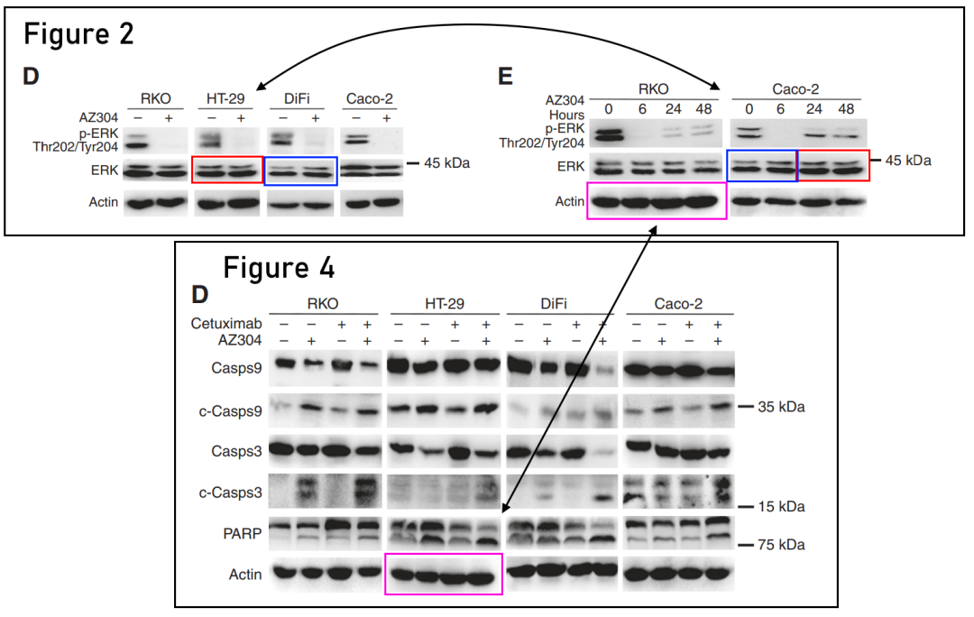

另请参见图5:

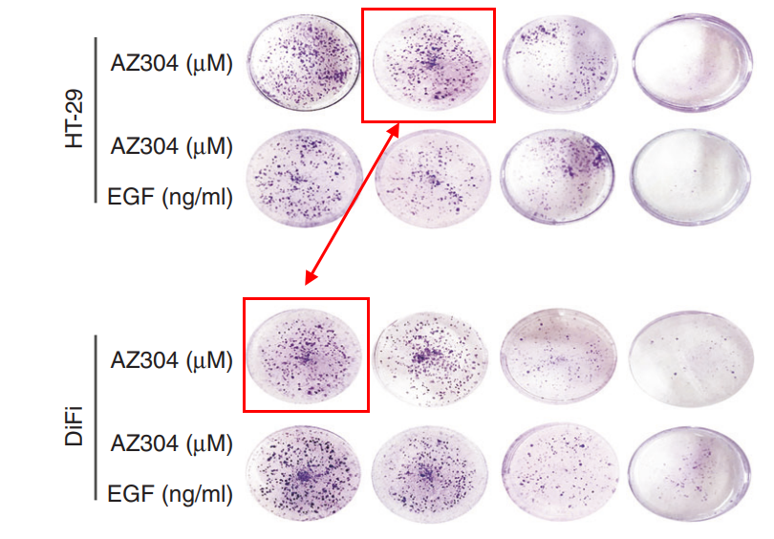

**经过慧眼学术再次查重后发现大量重复。（见下图）**

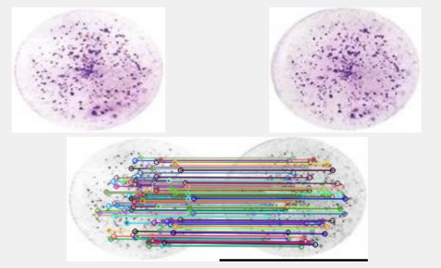

消息来源：

https://pubpeer.com/publications/37D31008B170D0522143296CEAE762

声明：

若认为本内容侵犯您或者单位的权益，请速与我们联系并详述侵权情况。我们将依法快速处理，移除涉嫌侵权内容。

联系QQ   1729349097

**往期推荐:**

[引爆全网的学术不端克星神器！一键本地检测，全网最低价，再也不用担心图片误用和第三方图片造假的神器来啦](https://mp.weixin.qq.com/s?__biz=MzkyNTc2OTI4Mw==&mid=2247484961&idx=1&sn=d8a51a591fb0c959e88bc92de949b52c&scene=21#wechat_redirect)

[委员建议：将学术不端行为与其他造假行为一样入“罪”](https://mp.weixin.qq.com/s?__biz=MzkyNTc2OTI4Mw==&mid=2247491231&idx=1&sn=bf06908b0e9e428754f6000aee228d8e&scene=21#wechat_redirect)

[上海交通大学医学院附属新华医院妇产科研究：同一只小鼠跨组使用引发热议](https://mp.weixin.qq.com/s?__biz=MzkyNTc2OTI4Mw==&mid=2247491873&idx=1&sn=5a5a332536e5e553616a469db0ceaa34&scene=21#wechat_redirect)

[南京中医药大学附属医院放射科主任团队研究被指问题重重，多图重叠成焦点](https://mp.weixin.qq.com/s?__biz=MzkyNTc2OTI4Mw==&mid=2247491708&idx=2&sn=5338a9fdda1f2807a34fe1be499c78cf&scene=21#wechat_redirect)

[厦门大学附属翔安医院，宁波市医疗中心李惠利医院合作研究被指多处图片重叠与克隆](https://mp.weixin.qq.com/s?__biz=MzkyNTc2OTI4Mw==&mid=2247491914&idx=1&sn=f2421b6bcf3f228868d51e69904ab890&scene=21#wechat_redirect)